|  |  |
| --- | --- |
| **议项：** | **文件 C25/XX-C** |
| **2025年6月3日** |
| **原文：中文** |
|  |  |
| 中华人民共和国的文稿 | |
| 关于改进国际电联人力资源管理的建议 | |
| **目的**  根据国际电联人力资源管理的最新情况，提出改进建议。  **理事会需采取的行动**  请理事会考虑文稿建议，并批准所附的决定草案。  **__________________**  **参考文件**  *公约第4条第70款，70款；*  *全权代表大会第48号决议（2022年，布加勒斯特，修订版）；*  *理事会第1413号决议（C23-EXT），第1107号决议（C-1997），第1108号决议（C-1997），第626号决议（C-1968，最后修正C-1984），第638号决定（C24），第605号决定（C18），第593号决定（C16），第517号决定（C04，最后修正C09）；*  *理事会文件C25/55，C25/66，C25/39，C25/14，、C24/71，C23/112；*  *IMAC会议总结 IMAC-41/22；*  *COCO会议总结 CoCo2024/05ADD/02。* | |

1. **背景**

对人力资源问题审议和作出决定是理事会的核心职责之一。全权代表大会第48号决议责成秘书长“在协调委员会的协助下并与区域代表处协作，制定并执行符合国际电联战略和财务规划的四年期HRSP，包括其中所确立的基准，以满足国际电联、其成员和职员的需要”。因此，持续改进人力资源工作并加强向理事会报告，是秘书长的应尽职责。多项理事会决议、决定[1]对秘书长报告人力资源相关工作提出了具体要求。转型团队（C25/55）、人力资源部门（C25/66）、内部监督处（C25/39）、道德办公室（C25/14）等部门开展了许多改进工作，包括在职培训、制度完善等。

根据国际电联网站公布的人力资源仪表板，国际电联职员人数达到历史新高（见下图），其中D级别以上、P3—P4级别以上职员增长最显著。

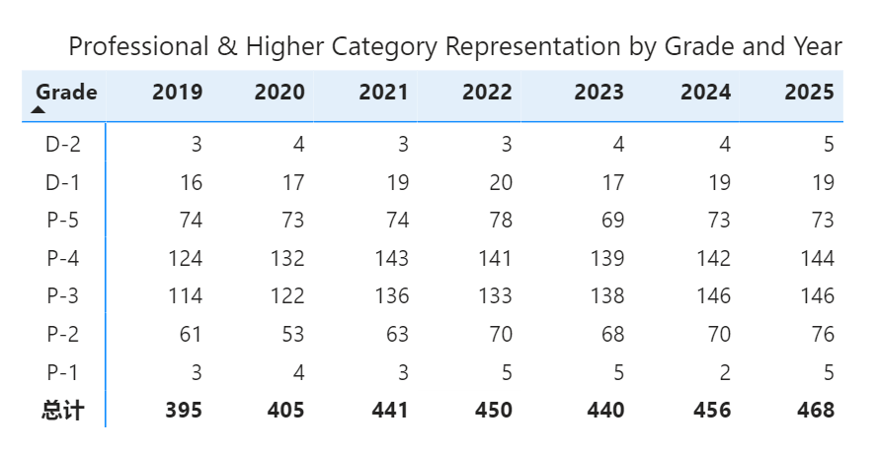

**2. 讨论**

我们对秘书处持续改进联盟的人力资源现状所作的努力表示赞赏。同时，我们注意到以下情况，希望提请理事会注意。

（1）D.1及以上级别职位方面，协调委员会（COCO）会议纪要（CoCo2024/05ADD/02）显示，2024年4月23日，“秘书长就解冻现有的行政和财务主任D.2级职位的计划咨询了该小组，并告知该小组，总秘书处重组的最终计划将在未来几个月内与COCO密切协商后最终确定。总秘书处将告知理事会，并将根据国际电联规则和条例的要求寻求批准”。

《公约》第4条第70款授权理事会，“对于经协调委员会（COCO）审议后由秘书长提出的符合《组织法》和本《公约》的关于国际电联总秘书处和各部门局的主要组织机构变化的提议做出决定”。《理事会决议和决定》第1107号、1108号授权秘书长调整P.5以下级别职位，秘书长调整D.1及以上级别职位超出理事会的授权范围。鉴于《公约》与《理事会决议和决定》之间授权与被授权的关系，且D级职位对组织结构的影响远大于P.5，因此，D.1及以上级别职位变动，包括设立、冻结、恢复、废止，都应经过COCO讨论、经理事会审批。

（2）招聘方面，人力资源（C25/66）报告表示，总秘书处正在研究对《人事规则和人事细则》、SSA标准操作流程、SSA招募简化等制度进行修订，以提高招聘的效率。然而，近期，秘书处主要通过国际电联招聘网站直接对外发布招聘，较少通过信函告知成员国，特别是一些空缺职位的线上公布时间不固定，对发展中国家了解国际电联的人才需求和推荐人才造成了挑战。

**3. 建议**

（1）请秘书处将解冻现有的行政和财务主任D.2级职位计划，以及总秘书处重组的最终计划提交理事会审议。

（2）请理事会审议通过后附对理事会决议的修订草案，明确D.1及以上级别职位的调整方案，未经理事会批准不得实施。

（3）秘书处公布职位空缺（advertisement of vacancies），应当同时以网站公布和信函的方式告知成员国，适当延长在网站公布的时长。秘书处继续完整、清晰、及时地披露人力资源相关信息，以支持各国对人力资源情况提供改进意见，为各国查阅相关行政指令（S.O.）提供便利。

**附件**

第1107号决议（C-1997，最后修正C-25）

**职位叙级**

理事会，

鉴于国际电信联盟《公约》（1992年， 日内瓦）第70和71款,

授权秘书长在与协调委员会商议后，在确有必要时并按照颁布的定级标准，对一般事务 和专业职类中G.1至P.5级的常设员额重新分级，但造成的费用不得超过国际电联预算中划拔 给上述职类常设员额的拨款（基本薪金，任职地点补贴调整数和养恤金基金与职工健康保险 基金的缴款）的0.1%的限额，

鉴于对D.1及以上级别职位的调整，对组织机构职能的影响较大，

要求秘书长对D.1及以上级别职位的调整，包括冻结、恢复、转移到其他部门等做法，需与协调委员会讨论后由理事会审批，未经审批不得实施，

责成秘书长每年向理事会报告按照本决议所采取的行动。 本决议废除第1046号决议。

参阅： C97/115，C97/123，XXXX号文件。

第1108号决议（C-1997，最后修正C-25）

**职位管理**

理事会，

鉴于国际电信联盟《公约》（1992年, 日内瓦）第70和71款，

授权秘书长在与协调委员会商议后，设立或取消一般事务和专业职类中G.1至P.5级的 职位，对D.1及以上级别职位的创立或取消，都需经协调委员会讨论后由理事会审批，未经审批不得实施，同时，支出不得超出理事会批准的国际电联预算中总秘书处和各局人员费用和其他人员费 用的预算拨款,

责成秘书长每年向理事会报告按照本决议所采取的行动。 参阅： C97/116，C97/123，XXXX号文件。



1. 包括但不限于理事会第626号决议（C-1968，最后修正C-1984）、第593号决定（C16）、第1413号决议（C23-EXT）、第517号决定（C04，最后修正C09）等。